ADNBA, PREMIANT PENTRU AL TREILEA AN

DOUĂ PROIECTE DEZVOLTATE DE FORTE PARTNERS PREMIATE LA ANUALA DE ARHITECTURĂ 2017.

București, iunie 2017 – Ordinul Arhitecților București a premiat ieri cele mai bune lucrări de arhitectură realizate pe parcursul anului trecut. Cel mai bun proiect de arhitectură rezidențială a fost desemnat o casă din Sectorul 5 semnat de arh. Mihai Duțescu, precum și clădirea multifamilială Londra Housing, dezvoltată de Forte Partners și proiectată de ADNBA, birou aflat la a treia performanță de acest tip după ce a câștigat Anuala în 2014 cu Urban Spaces, iar în 2016 a primit o nominalizare pentru proiectul Batiștei Apartments. La categoria arhitectură corporate a fost premiată clădirea de birouri de pe Ștefan cel Mare, dezvoltată tot de Forte Partners. La categoria amenajări interioare au fost acordate două premii și cinci nominalizări. Vezi mai jos lista tuturor premianților din cadrul ediției 2017 a Anualei de Arhitectură București!

1. Arhitectura locuinței

Premiul secțiunii
O casă-vagon în Bucureşti
arh. Constantin - Mihăiță DUȚESCU – Şef de proiect / Autor
http://www.anuala.ro/proiecte/2017/019/

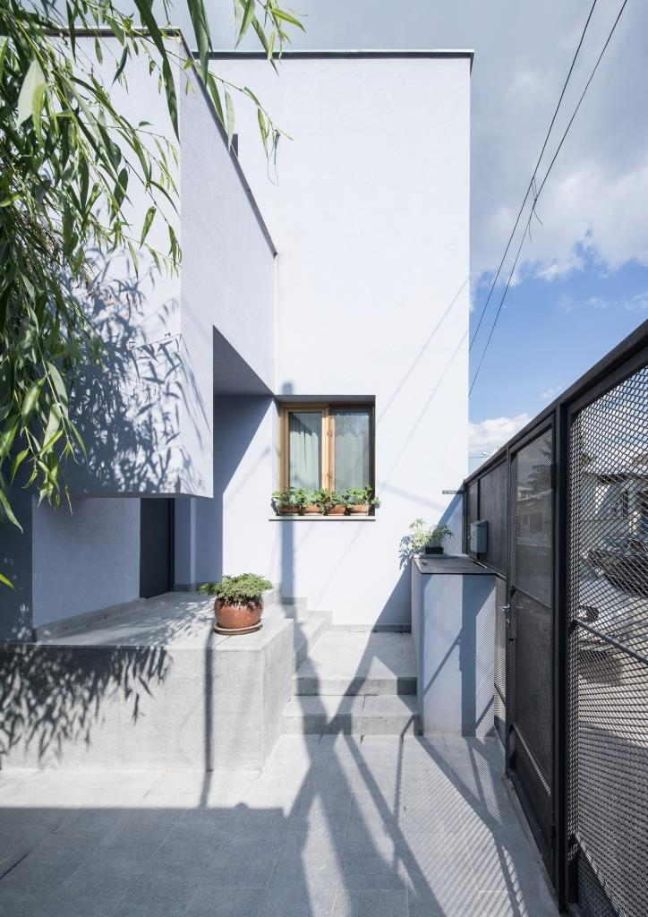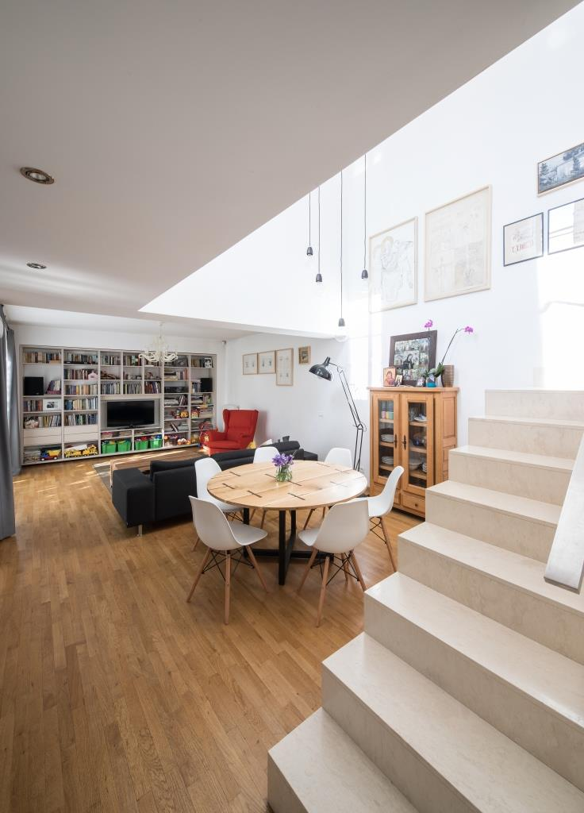

Premiul secțiunii
Imobil rezidențial în București, pe strada Londra
arh. Adrian - Ioan UNTARU – arhitect; arh. Andrei ȘERBESCU – arhitect; arh. Carmen PETREA – arhitect
http://www.anuala.ro/proiecte/2017/048/

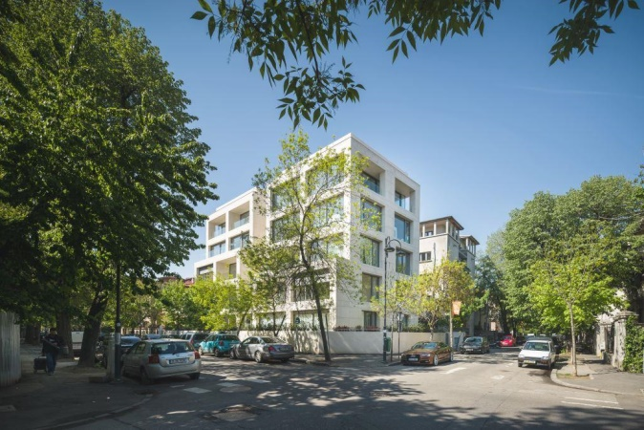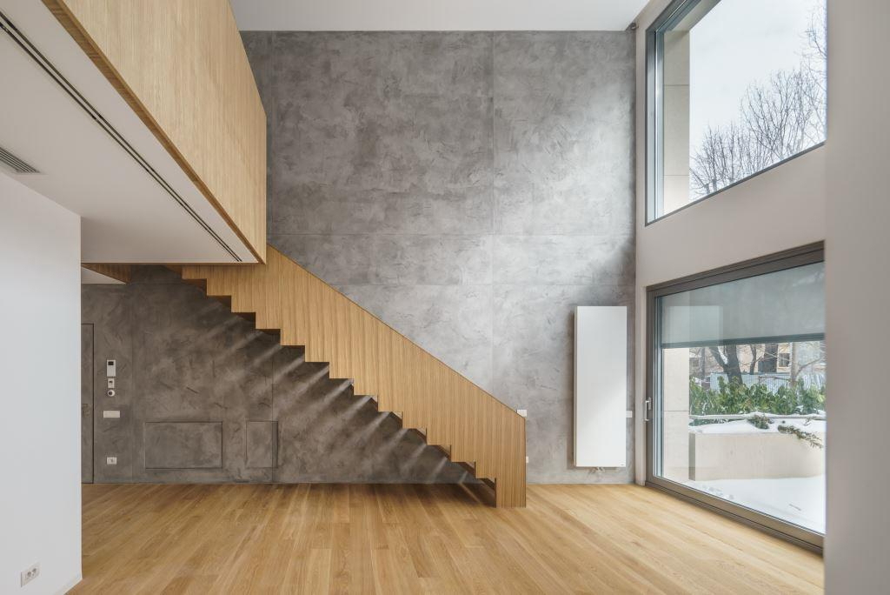

Nominalizare
Casa Racoviță
arh. Corina Elena DINDĂREANU
http://www.anuala.ro/proiecte/2017/031/

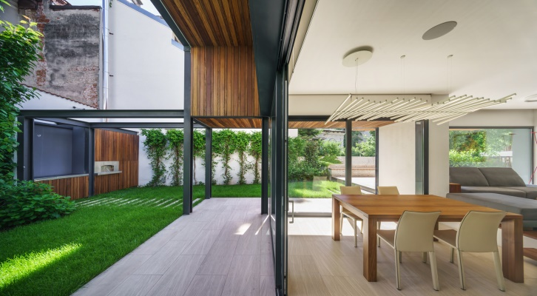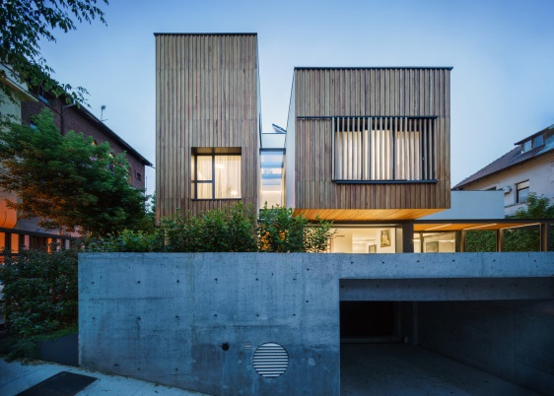

Nominalizare
Locuinte E+MS
arh. Elena STOIAN
http://www.anuala.ro/proiecte/2017/046/

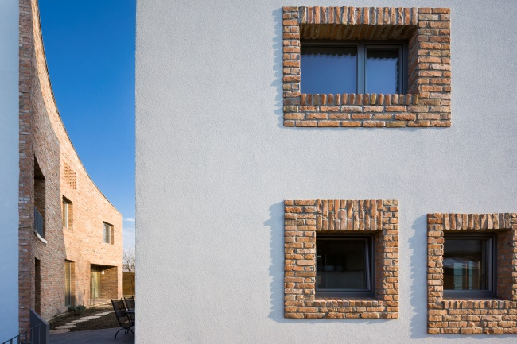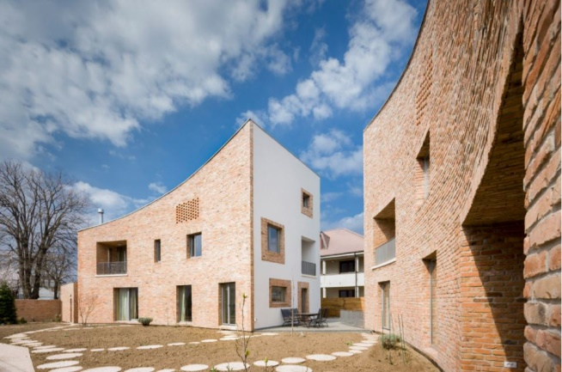

2. Arhitectura civică și corporate

Nominalizare
Cladire de birouri Ștefan cel Mare
arh. Mihai RADU; arh. Paul Neutrino LUPU; arh. Liana GHEORGHE; arh. Oana CONSTANTIN; arh. Codruța COTÂRLEA; arh. Bogdan LUPU; arh. Joshua VIZZI
arh. Matei DENEȘ; arh. Oana CRIȘAN; arh. Lorena BULUMAC; arh. Thodhoraq STOJANI;
arh. Amelia SAVA; arh. Kirby DAVIS; arh. Raluca IGNAT
http://www.anuala.ro/proiecte/2017/012/

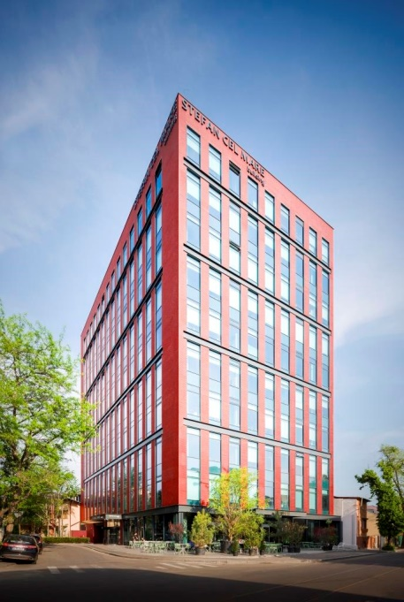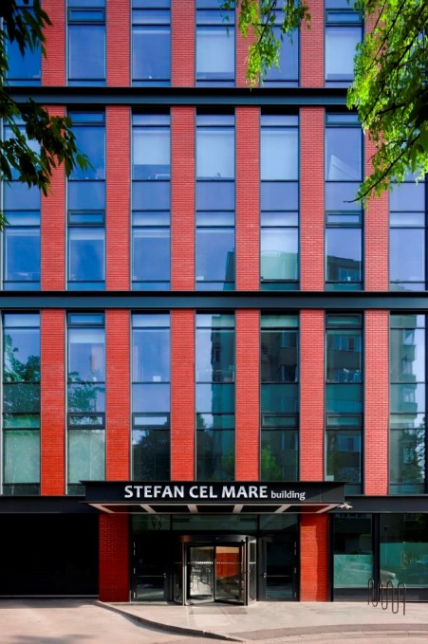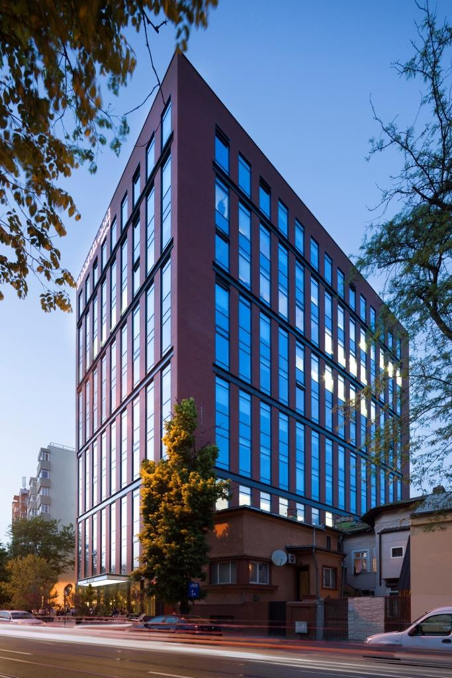

4. Arhitectură, conversie și reabilitare

Nominalizare
La Firul Ierbii - spațiu pentru dezbateri și inițiative civice
arh. Tamina-Ioana LOLEV; arh. Vlad STOICA; urb. Iulian CANOV; urb. Cristina ZLOTA
http://www.anuala.ro/proiecte/2017/120/

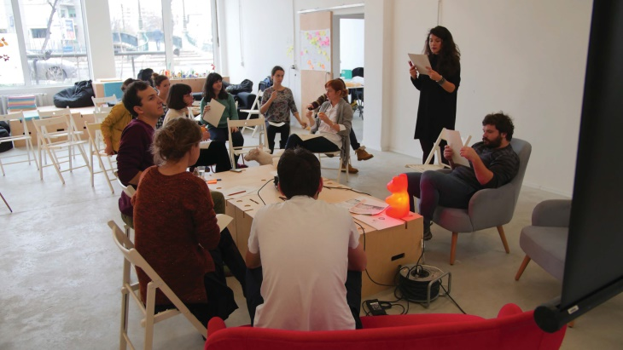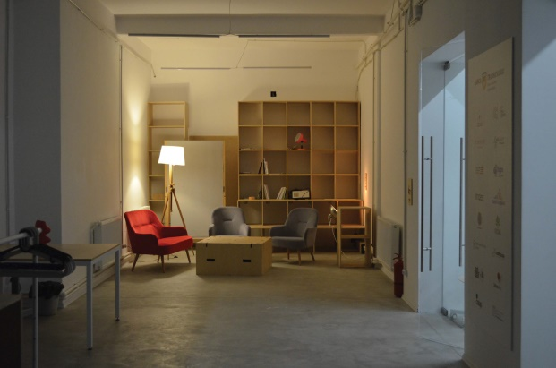

5. Arhitectura spațiului interior

Premiul secțiunii
KANE World Food Studio
arh. Bogdan - Nicolae CIOCODEICĂ
http://www.anuala.ro/proiecte/2017/102/

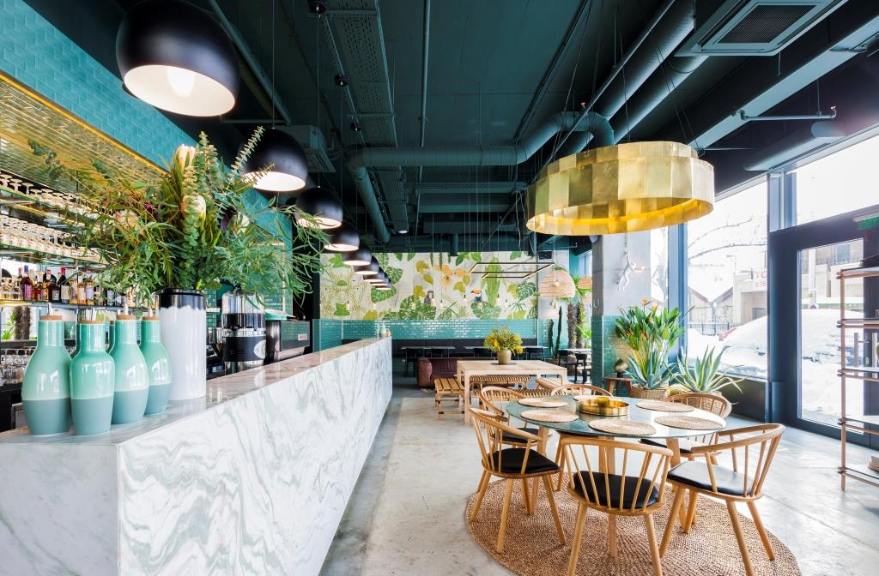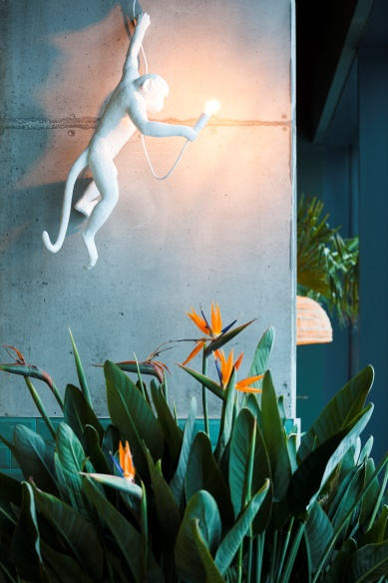

Premiul beneficiarului de arhitectură
Triaj
arh. George-Octavian MARINESCU; arh. Maria-Daria OANCEA
http://www.anuala.ro/proiecte/2017/119/

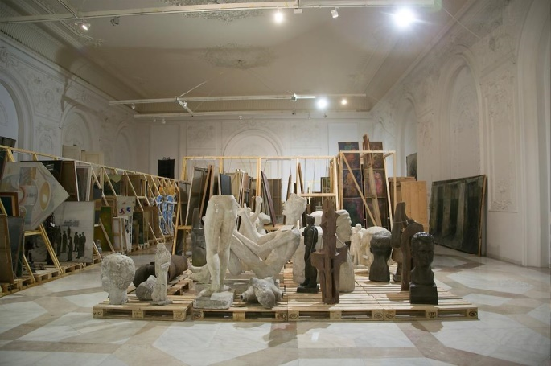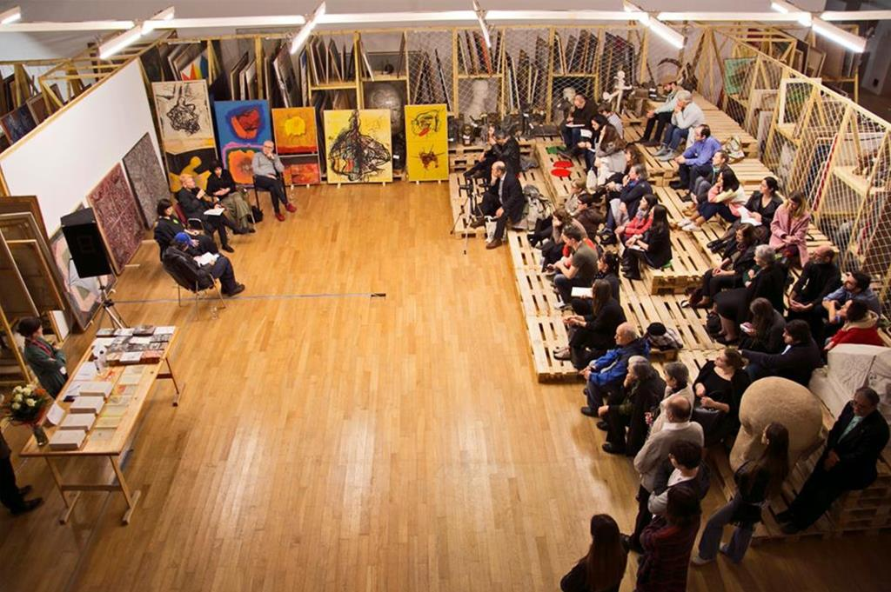

Nominalizare
Twominutes coffee shop
arh. Stefan PAVALUTA – proiectant; arh. Mihai BARBU – proiectant
http://www.anuala.ro/proiecte/2017/016/

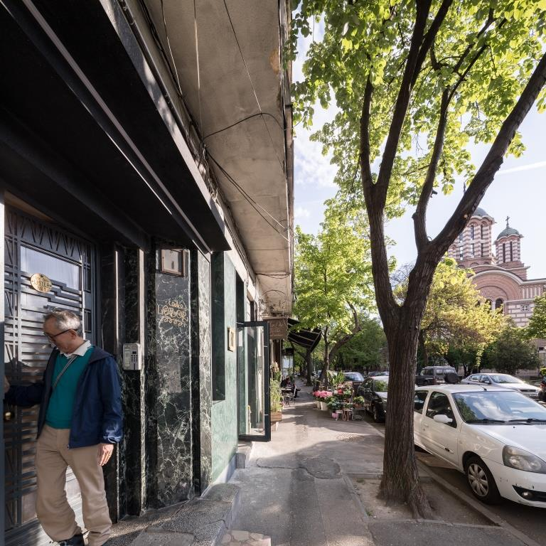

Nominalizare
GB_SIS / Istorii MonuMentale
arh. Ion Justin BARONCEA; arh. Ștefan PĂVĂLUȚĂ; arh. Mihai BARBU; arh. Ioana TRUȘCĂ
http://www.anuala.ro/proiecte/2017/035/

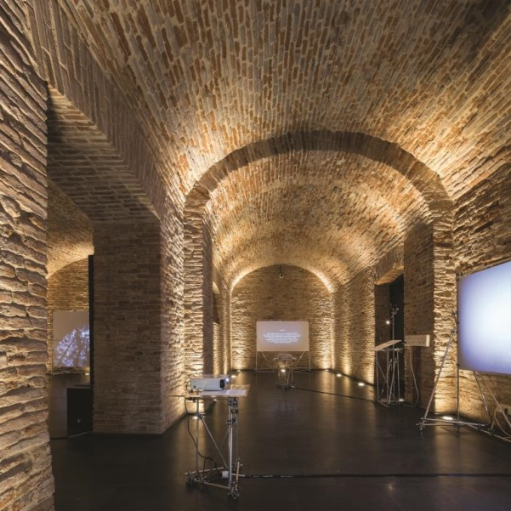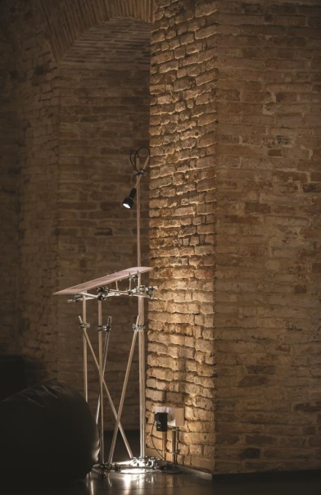

Nominalizare
Amenajare Art Safari Bucuresti 2017
arh. Ioana CORBU; arh. Alexandru - Dan -Vladimir NICULA
http://www.anuala.ro/proiecte/2017/078/

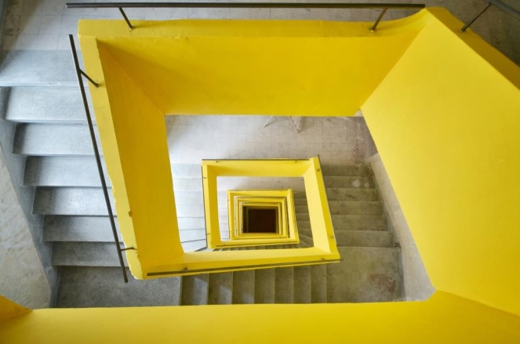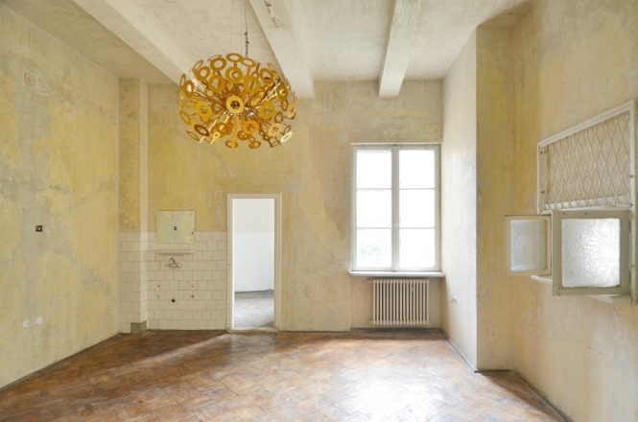

Nominalizare
Real is Surreal
arh. George - Mario KUIBUȘ; arh. Ruxandra OSIAC; arh. Codrut NICA; arh. Mihail NEAGU; arh. Irina ALEXANDRESCU; arh. Raluca CIOBANU; arh. Andrei ROSANU
http://www.anuala.ro/proiecte/2017/110/

Nominalizare
"Camera mea frigorifica" de Joel Pommerat
arh. Irina MOSCU
http://www.anuala.ro/proiecte/2017/136/
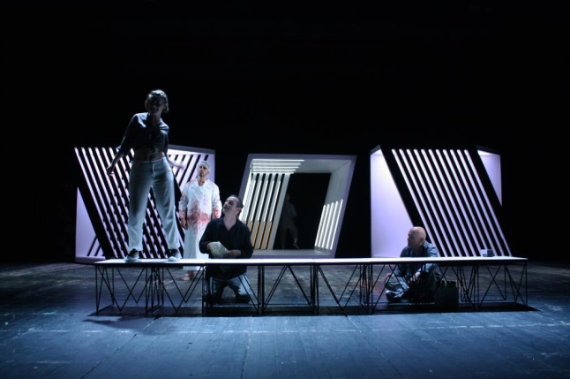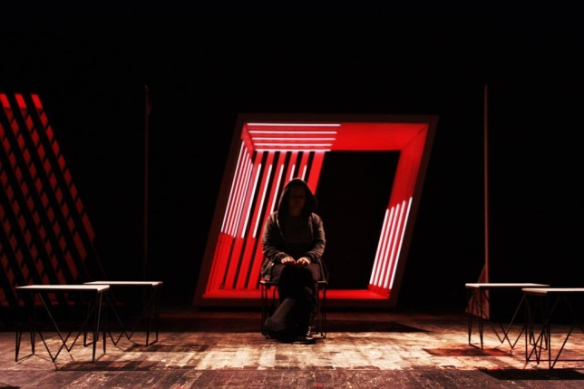

6.1. Cercetări și viziuni prin arhitectură – intervenții și experimente de arhitectură

Premiul secțiunii
Shrinking Cities.Orașe românești în declin
arh. Ilinca CONSTANTINESCU – Tudor Constantinescu, Laura Popa-Florea, Gabriela Belcineanu, Iulia Curiman, Alexandru Paun
http://www.anuala.ro/proiecte/2017/106/

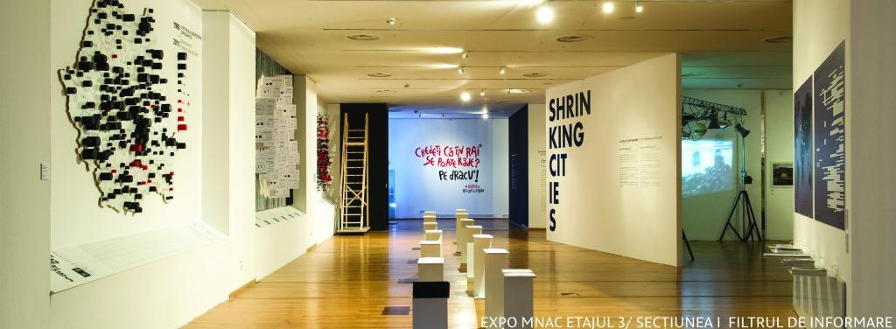

Nominalizare
Industria Bumbacului » Industrii creative
arh. Tamina LOLEV; arh. Vlad STOICA; arh. Florin COBUZ; urb. Iulian CANOV; urb. Cristina ZLOTA; Sabina BACIU
http://www.anuala.ro/proiecte/2017/089/

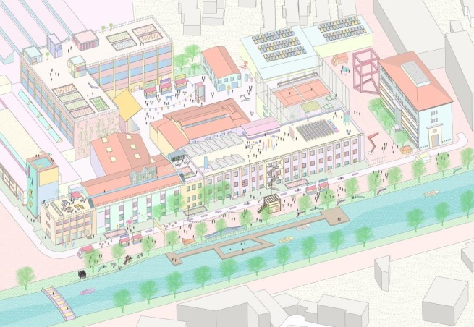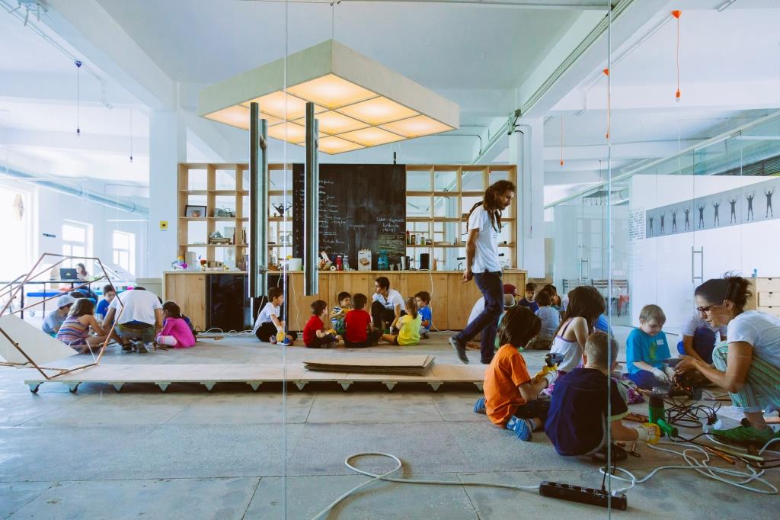

Nominalizare
Centrul Comunitar Tei
arh. Cristian - Daniel BORCAN;arh. Alexandru AXINTE; arh. Matei DAVID
http://www.anuala.ro/proiecte/2017/105/

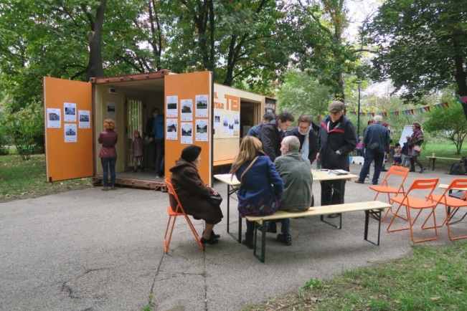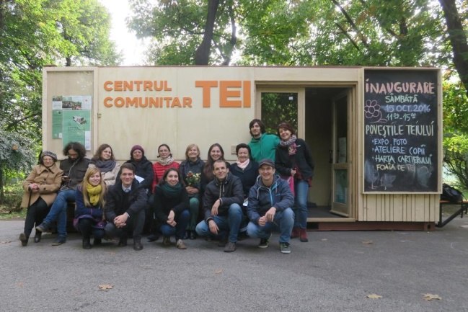

6.2. Cercetări și viziuni prin arhitectură – carte de arhitectură

Premiul secțiunii
Arhitectură și urbanism în România anilor 1944-1960: constrângere și experiment
arh. Irina TULBURE
http://www.anuala.ro/proiecte/2017/032/
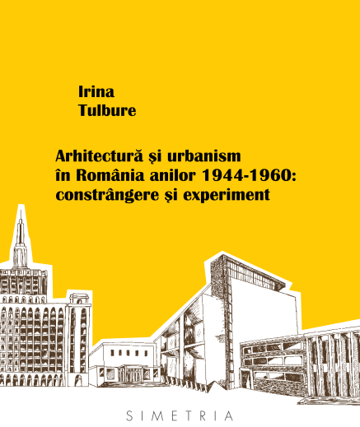

Nominalizare
Kenneth Frampton, Arhitectura modernă: o istorie critică
Magda TEODORESCU – Coordonator traducere; Miruna STROE – Consultant științific; Ilinca CONSTANTINESCU – Consultant științific; Toader POPESCU – Consultant științific
http://www.anuala.ro/proiecte/2017/008/

